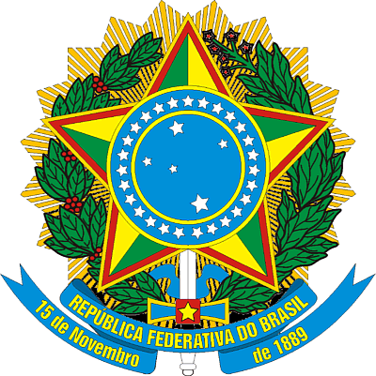

UNIVERSIDADE FEDERAL DE OURO PRETO
PRÓ-REITORIA DE GRADUCAÇÃO
PROGRAMA DE DISCIPLINA

Nome do Componente Curricular em português: Química Inorgânica  Nome do Componente Curricular em inglês: Inorganic Chemistry |  |  | Código: QUI312
Nome e sigla do departamento: Química - DEQUI |  |  | Unidade acadêmica: ICEB
Carga horária semestral  30 horas | Carga horária semanal teórica  02 horas/aula | Carga horária semanal prática  -x-x-x-x-
Ementa:
Compostos de coordenação, geometria de complexos metálicos, isomeria de complexos, teorias de ligação nos compostos de coordenação, quelatos.
Conteúdo programático:
Introdução à Química dos Compostos de Coordenação
Isomeria dos Compostos de Coordenação
Teoria Ácido-Base
Ácidos e Bases Duros e Moles
Teoria da Ligação de Valência
Teoria do Campo Cristalino
Teoria do Orbital Molecular
Quelatos
Compostos de Coordenação em Sistemas Biológicos
Propriedades e Aplicações
Bibliografia básica:
LEE, J.D.; Química Inorgânica. Editora Edgard Blucher, 4º Edição, 1996.
TOMA, H.E.; Química Bioinorgânica – Série Monografia Científica, OEA, Washington D.D., 1984.
HUHEEY, J. E.; Inorganic Chemistry, Editora Harper and Row, 3aEdição, 1993
BARROS, H. L. C.; Química Inorgânica – Uma Introdução, Editora da UFMG, 1992.
SHRIVER, D. F., ATKINS, P. W.; Química Inorgânica, 3a Edição, Artmed Editora, 1999.
BASOLO, F., JOHNSON, R.; Química de los Compuestos de Coordinación, Editorial Reverté,1980.
Bibliografia complementar:
Material disponível no site do professor: www.professor.ufop.br/marcelo

